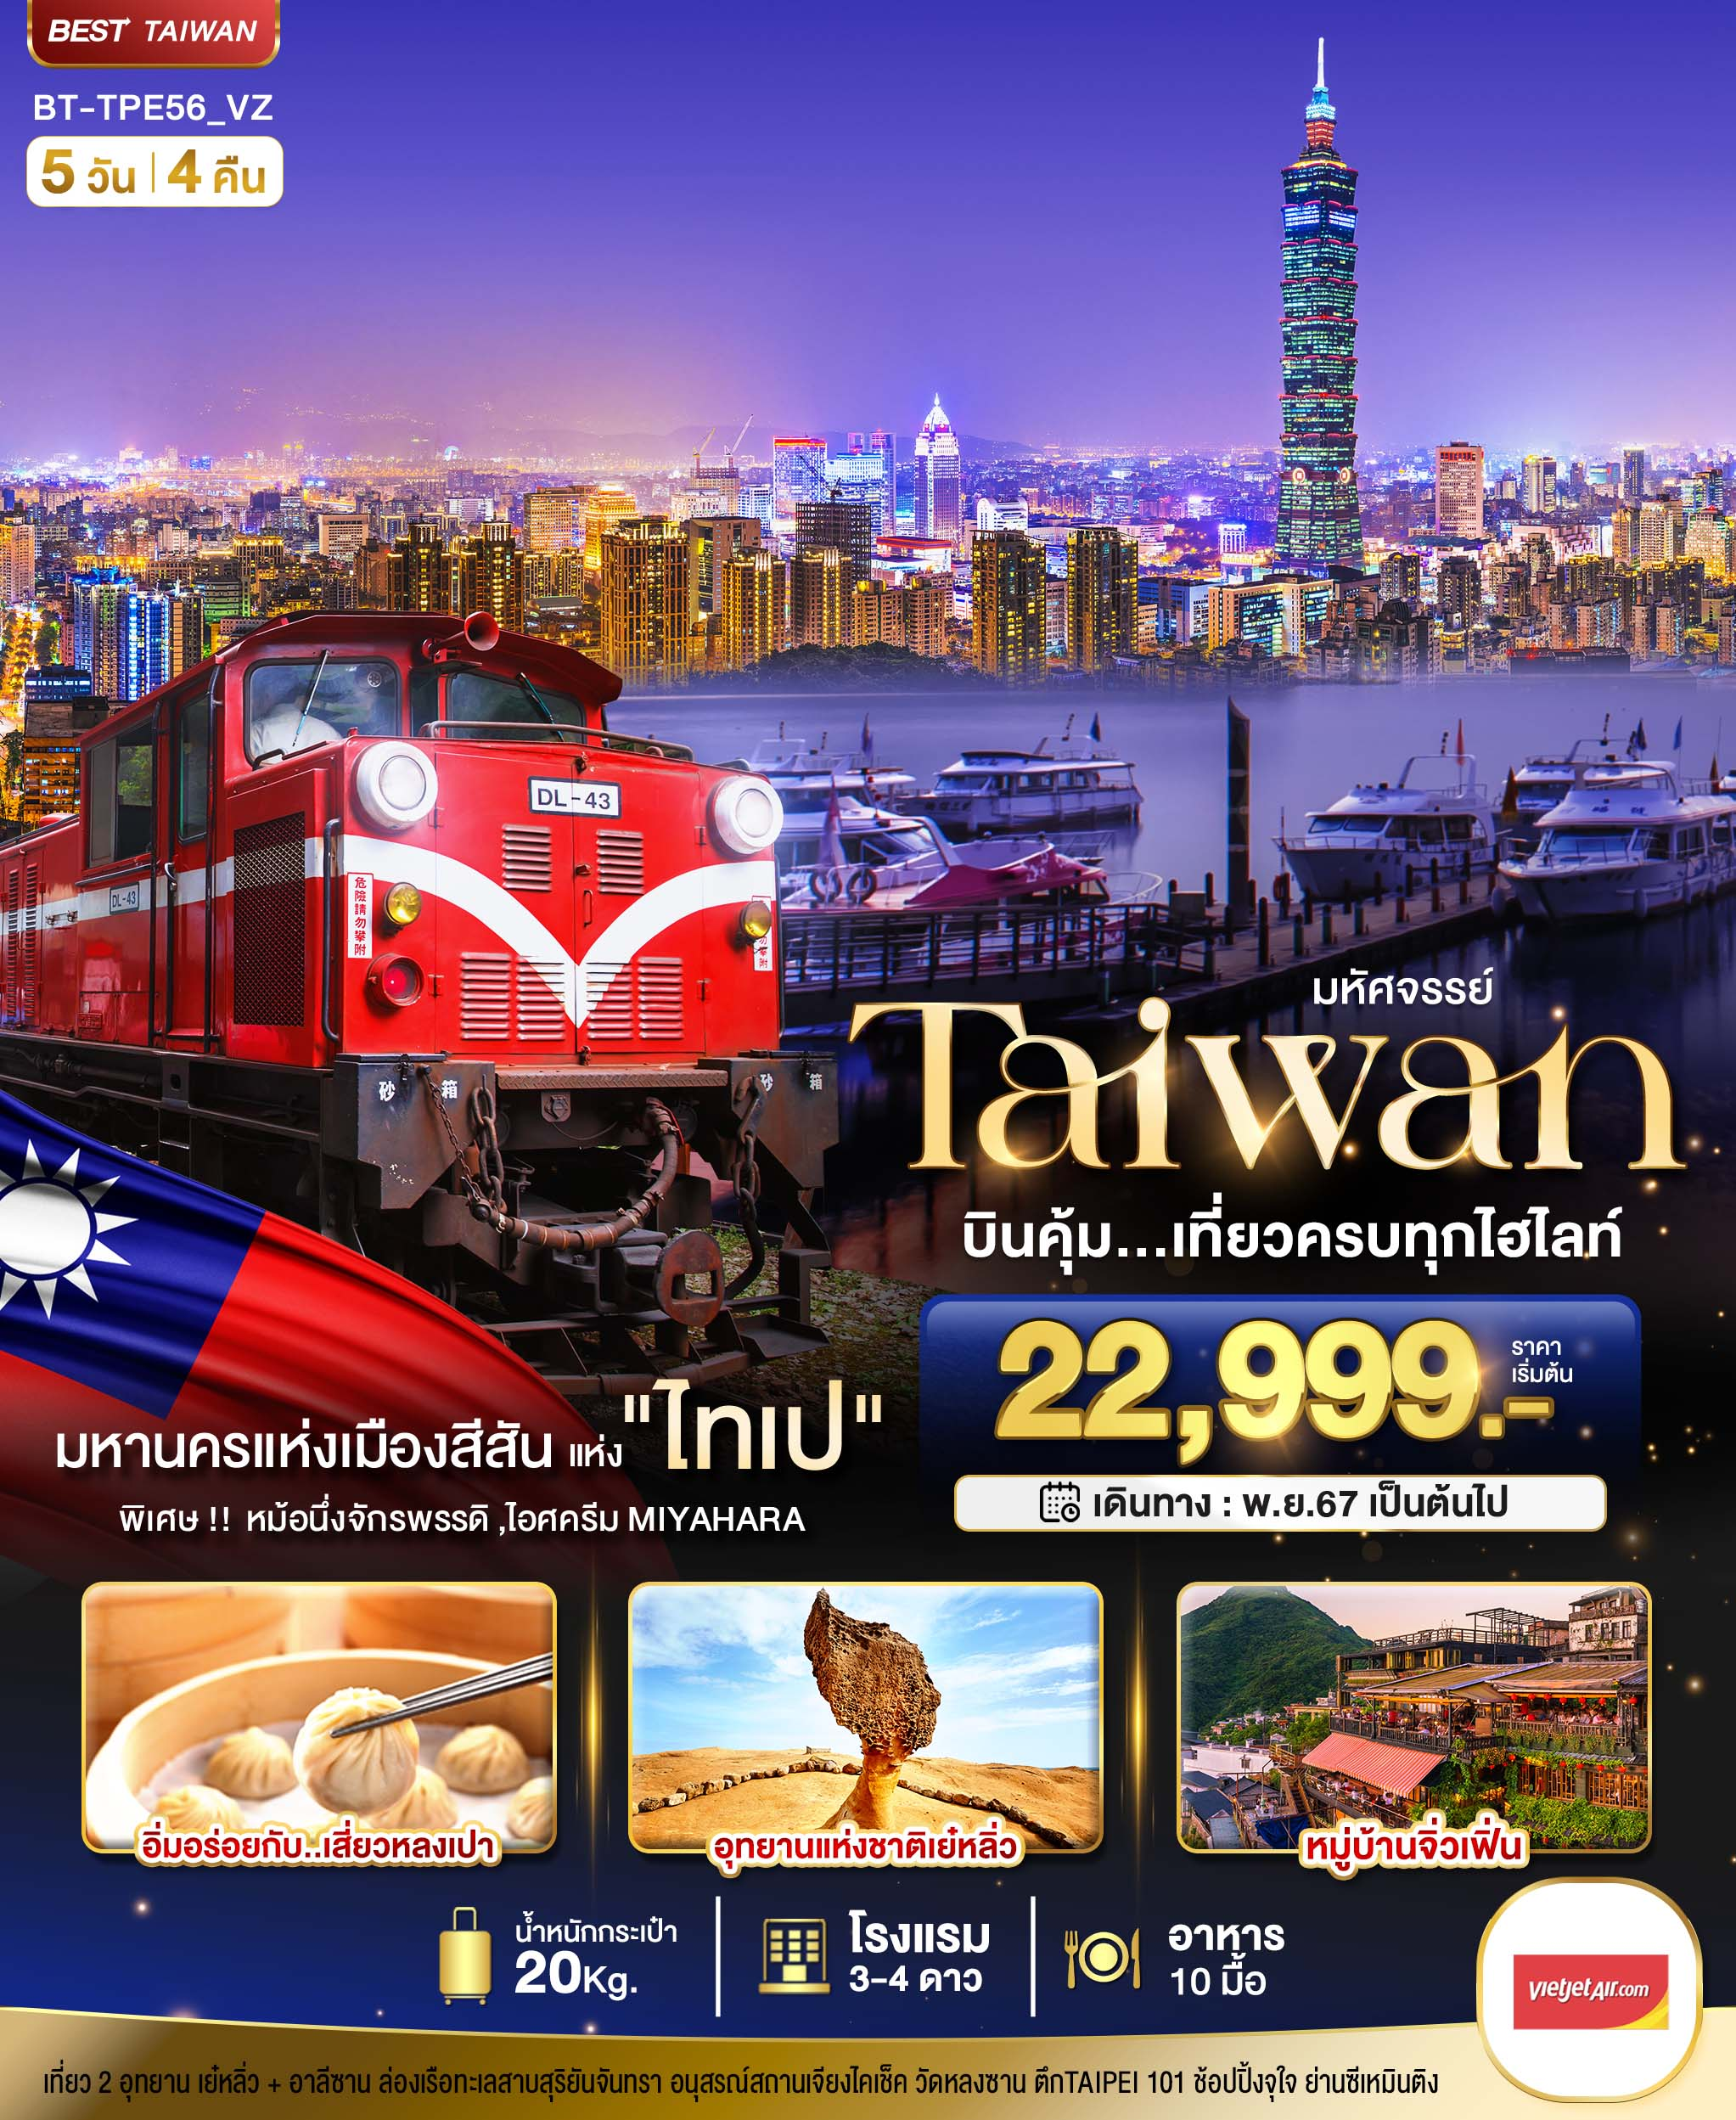
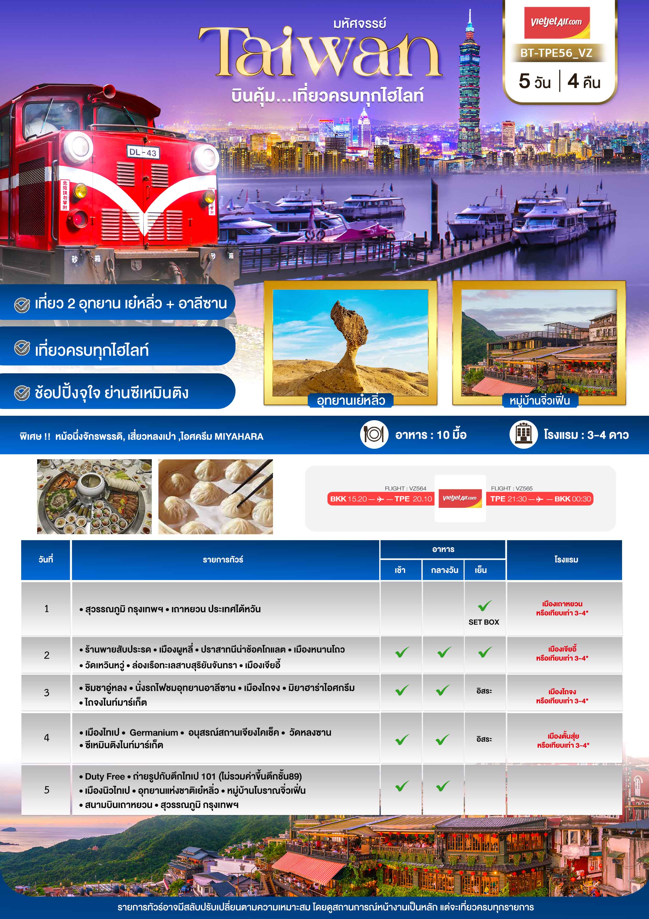

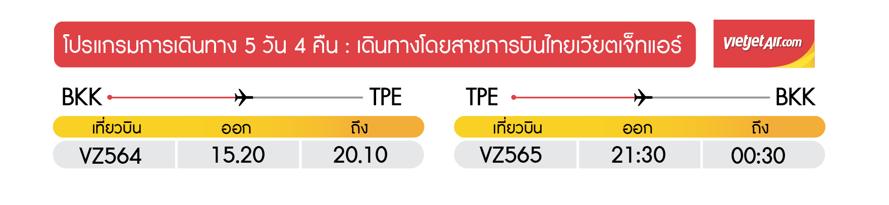
วันแรก สุวรรณภูมิ กรุงเทพฯ • เถาหยวน ประเทศไต้หวัน (-/-/SETBOX)

12.00 น. พร้อมกันที่ สนามบินสุวรรณภูมิ อาคารผู้โดยสารขาออก ชั้น 4 ประตู 3 เคาน์เตอร์สายการบินเวียตเจ็ทแอร์ VIETJET (VZ) โดยมีเจ้าหน้าที่อำนวยความสะดวกแก่ทุกท่าน
15.20 น. ออกเดินทางสู่ เมืองไทเป ประเทศไต้หวัน โดย เที่ยวบินที่ VZ 564 (ไม่รวมอาหารบนเครื่องไป-กลับ)
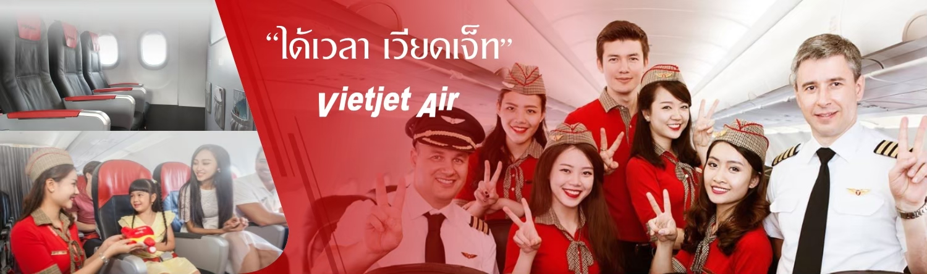

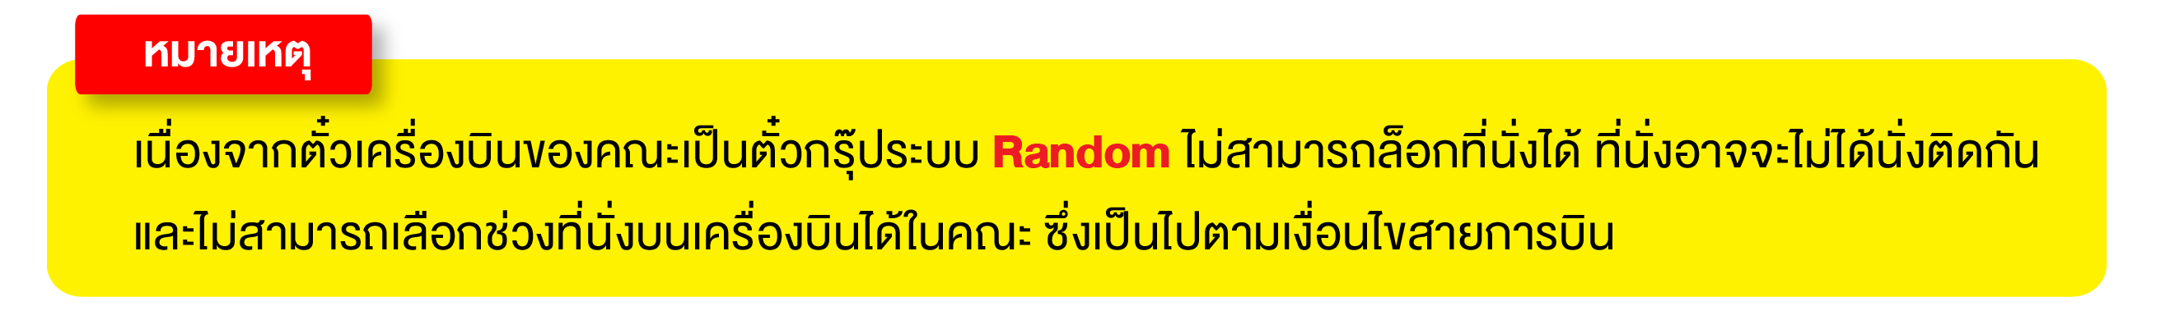
20.10 น. เดินทางถึง สนามบินเถาหยวน ผ่านพิธีการตรวจคนเข้าเมืองเป็นที่เรียบร้อยแล้ว (เวลาท้องถิ่นที่ไต้หวัน เร็วกกว่าประเทศไทย 1 ชั่วโมง)
ค่ำ บริการอาหารแบบ SETBOX
จากนั้น นำท่านเข้าพักที่ เมืองเถาหยวน หรือเทียบเท่า 3-4* ตามมาตรฐานไต้หวัน
(โรงแรมที่ระบุในรายการทัวร์เป็นเพียงโรงแรมที่นำเสนอเบื้องต้นเท่านั้น ซึ่งอาจมีการเปลี่ยนแปลงแต่โรงแรมที่เข้าพักจะเป็นโรงแรมระดับเทียบเท่ากัน)
วันที่สอง เมืองไทเป • ร้านพายสับประรด • เมืองผูลี่ • ปราสาทนีน่าช้อคโกแลต • เมืองหนานโถว วัดเหวินวู่ • ล่องเรือทะเลสาบสุริยันจันทรา • เมืองเจียอี้ (เช้า/กลางวัน/เย็น)

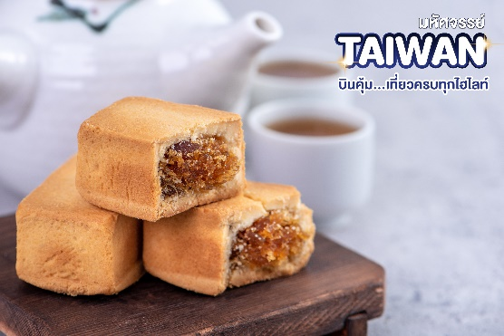
เช้า บริการอาหารเช้า ณ ห้องอาหารโรงแรม
นำท่าน แวะชมร้านขนมพายสับปะรดร้านนี้เป็นร้านซึ่งได้การ
รับรองคุณภาพจากการท่องเที่ยวแห่งประเทศไต้หวัน และราคาย่อมเยาปลอดภาษี สินค้าแนะนำ ได้แก่ ขนมพายสับปะรด ขนมพายเผือก ขนมพายช็อคโกแลตไส้เกาลัด หมูแผ่น ข้าวตังสาหร่าย ขนมโมจิรสชา ฯลฯ
กลางวัน บริการอาหารกลางวัน ณ ร้านอาหาร พิเศษ!! เมนูหม้อนึ่งจักรพรรดิ
นำท่าน เดินทางสู่เมืองผู่หลี นําท่านชม Nina Chocolate Castle ที่นี่เป็นอีกหนึ่งแหล่งท่องเที่ยวในไต้หวันตึกทรงปราสาทแบบยุโรปตั้งโดดเด่นเรียกแขกได้อย่างดีในปราสาทมี3 ชั้น ชั้น 1 มีจอขนาดใหญ่ฉายการ์ตูนเกี่ยวกับโรงงานช็อกโกแลต เป็นที่ชื่นชอบของเด็กๆ ชั้นที่ 2 เป็นร้านขนม ไอศกรีม ช็อกโกแลต และโซน DIY ชั้นที่ 3 เป็นส่วนของโรงงานจะสามารถมองเห็นกระบวนการผลิตได้ด้วย
จากนั้น นำท่านเดินทางสู่ เมืองหนานโถว (NANTOU) ตั้งอยู่ใจกลางของเกาะไต้หวัน โดยเป็นเมืองที่มีขนาดใหญ่ที่สุด และเป็นเมืองเดียวของไต้หวันที่ไม่มีเขตติดต่อกับทะเล
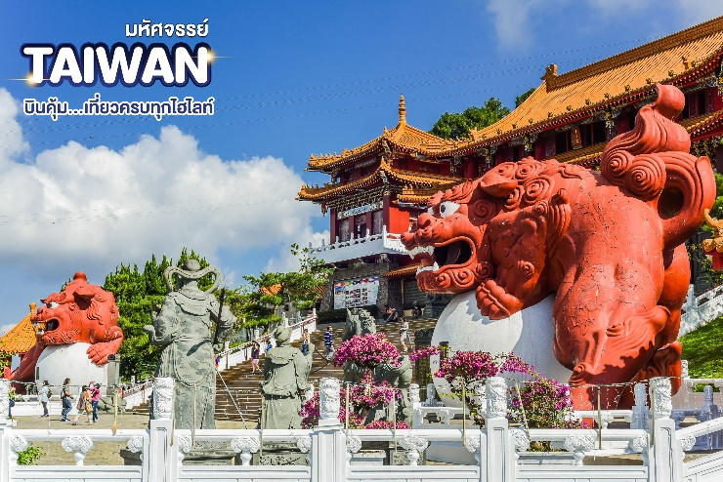
จากนั้น นำท่านสักการะเทพเจ้ากวนอู ณ วัดเหวินวู่หรือ วัดกวนอู วัดแห่งนี้เป็นวัดใหม่ที่ทางการญี่ปุ่นสร้างขึ้นหลังจากทำการสร้างเขื่อนทำให้วัดเก่า 2 วัด จมอยู่ใต้เขื่อน การออกแบบของวัดเหวินวู่โครงสร้างคล้ายกับพระราชวังกู้กงของจีน ภายในวิหารประดิษฐานเทพเจ้ากวนอู เทพเจ้าแห่งความซื้อสัตย์ และคุณธรรม การขอพรจากองค์เทพกวนอู ณ วัด เหวินวู่นี้ ชาวไต้หวันจะนิยมแขวนกระดิ่งลมเพื่อเป็นการสักการะองค์เทพเจ้ากวนอู
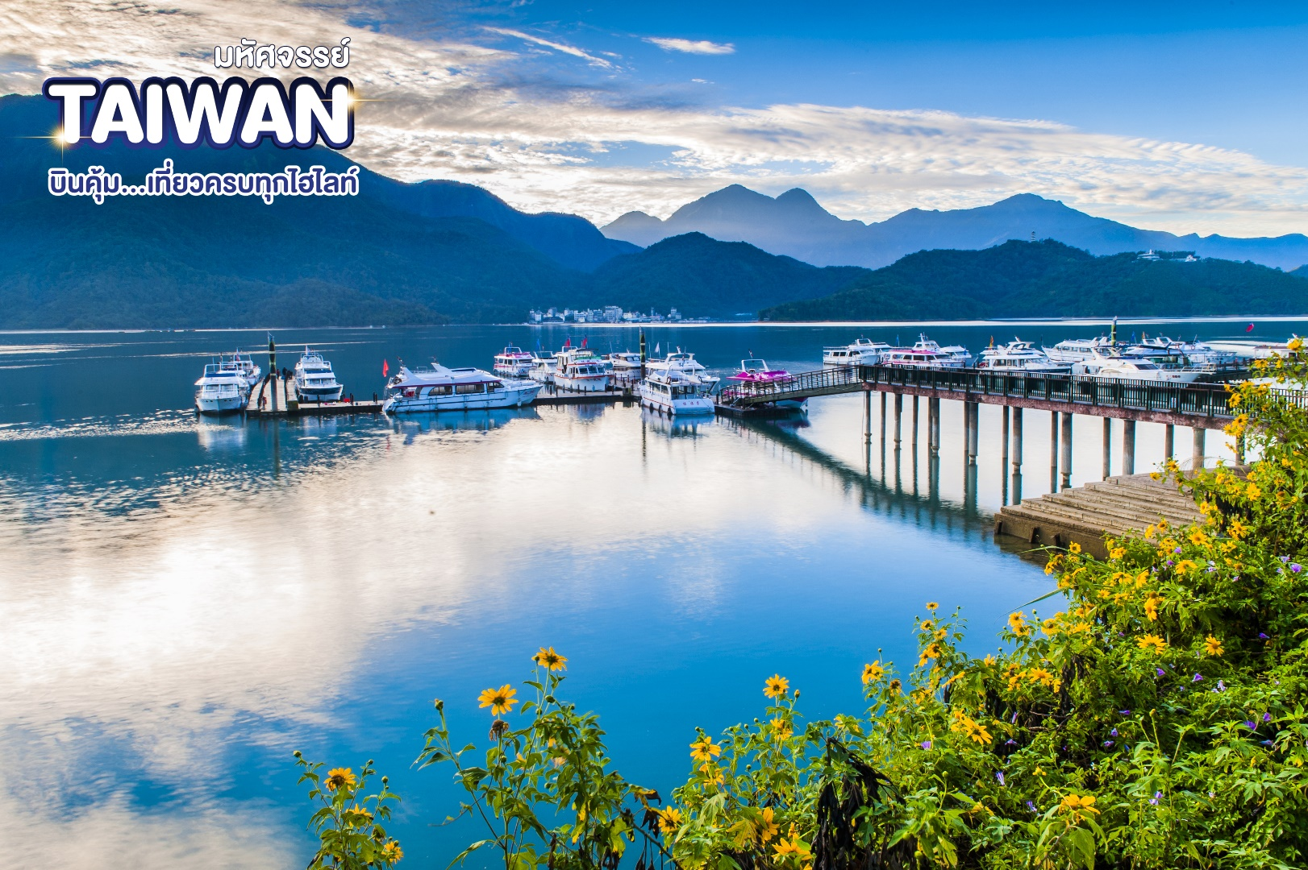
นำท่าน ล่องเรือชมความงามของทะเลสาบสุริยันจันทรา (SUN MOON LAKE) แหล่งน้ำจืดใหญ่ที่สุดบนเกาะไต้หวัน ที่มาของชื่อทะเลสาบสุริยันจันทรา มาจากทิศตะวันออกของทะเลสาบมีลักษณะคล้ายพระอาทิตย์ และ ทิศตะวันตกของทะเลสาบมีลักษณะคล้ายพระจันทร์ ทะเลสาบสุริยันจันทราเกิดจากการสร้างเขื่อนกักเก็บน้ำทำให้มีขนาดกว้างขวาง ล้อมรอบด้วยเทือกเขาสูง จึงมีอากาศเย็นสบายตลอดทั้งปีและน้ำในทะเลสาบมีสีเขียวมรกตใสสะอาด เนื่องมาจากได้รับการดูแลเรื่องความสะอาดและมลพิศอย่างเคร่งครัด
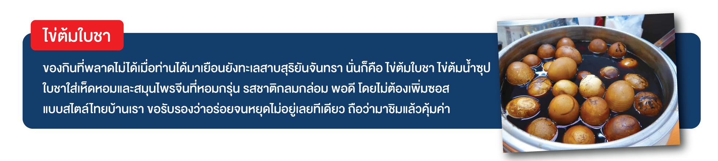
ค่ำ บริการอาหารค่ำ ณ ร้านอาหาร
จากนั้น นำท่านเข้าพักที่ เมืองเจียอี้ หรือเทียบเท่า 3-4* ตามมาตรฐานไต้หวัน
(โรงแรมที่ระบุในรายการทัวร์เป็นเพียงโรงแรมที่นำเสนอเบื้องต้นเท่านั้น ซึ่งอาจมีการเปลี่ยนแปลงแต่โรงแรมที่เข้าพักจะเป็นโรงแรมระดับเทียบเท่ากัน)
วันที่สาม ชิมชาอู่หลง • นั่งรถไฟอาลีซาน • เมืองไถจง • Miyahara Ice Cream • ไถจงไนท์มาร์เก็ต (เช้า/กลางวัน/อิสระ)

Grand Mosque • ถ่ายรูปกับรถ Ferrari • ตึกเบิร์จคาริฟา ชั้นที่ 124 ดูไบมอลล์ (-/บนเครื่อง/เย็น)

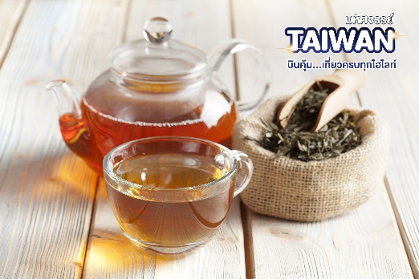
เช้า บริการอาหารเช้า ณ ห้องอาหารโรงแรม
นำท่าน ชิมชาอู่หลงและชมการสาธิตการชงชาแบบต่างๆ เพื่อให้ท่านได้ชงชาอย่างถูกวิธีและได้รับประโยชน์จากการดื่มชา ทั้งชาอู่หลงจากอาลีซาน ชาจากเมืองฮัวเหลียน และเลือกซื้อชาอู่หลงที่ขึ้นชื่อของไต้หวันไปเป็นของฝาก
จากนั้น เดินทางขึ้น เขาอุทยานอาลีซาน (Alishan) อุทยานที่มีความสวยงามและมีชื่อเสียงที่สุดในเกาะไต้หวัน นำท่านเดินชมอุทยาน ตามเส้นทางธรรมชาติโอบล้อมไปด้วยป่าสนอายุหลายร้อยปี ไปจนถึงอายุ 2,500 ปี และชมสวนดอกไม้ตามฤดูกาล จากนั้น สักการะเจ้าพ่อเสือ ณ ศาลเจ้าพ่อเสือกลางอุทยานอาลีซาน นำท่านนั่งรถไฟโบราณชมอุทยาน (รวมค่ารถไฟ 1 เที่ยว) ผ่านเส้นทางป่าสน ให้ท่านเพลิดเพลินกับบรรยากาศของอุทยานที่มีความอุดมสมบูรณ์ ชมต้นไม้และดอกไม้ตามฤดูกาล
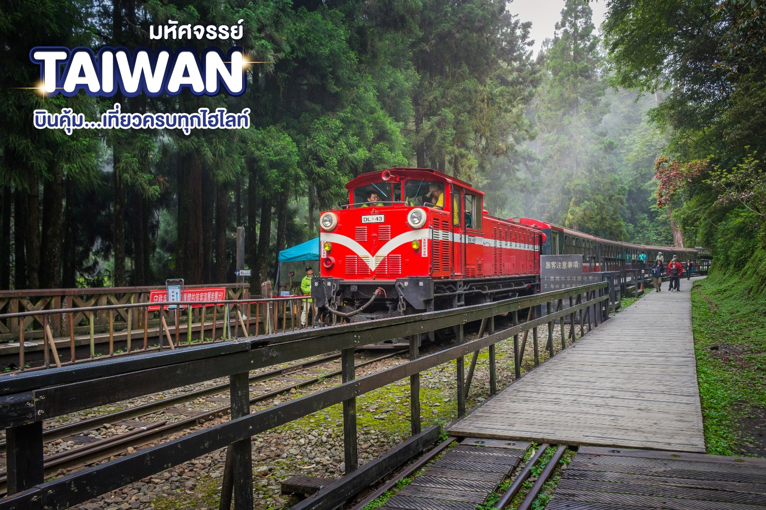
กลางวัน บริการอาหารกลางวัน ณ ร้านอาหาร
นำท่านเดินทางกลับสู่ เมืองไถจง (ใช้เวลาเดินทางประมาณ 3 ชั่วโมง)
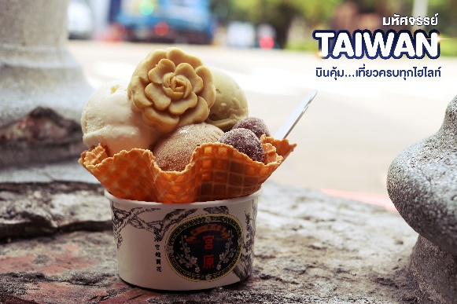
เดินทางสู่ร้าน MIYAHARA ICE CREAM (มิยาฮาร่า) ★★พิเศษให้ท่านได้ชิมไอศกรีมท่านละ 1 SCOOP★★สุดยอดร้านของหวานเมืองไถจง ที่มีดีทั้งความสวยและความอร่อย เป็นร้านไอติมและร้านอาหารชื่อดังของเมืองไถจง เดิมทีร้านนี้เป็นโรงพยาบาล ต่อมาได้ดัดแปลงเป็นร้านอาหารและขายของฝาก แต่ยังคงกลิ่นอายความลึกลับของโรงพยาบาลด้วยการตกแต่งแนว Harry Potter การมีจุดขายเฉพาะตัวนี่ทำให้ร้าน Miyahara ดึงดูดลูกค้าอย่างไม่ขาดสาย
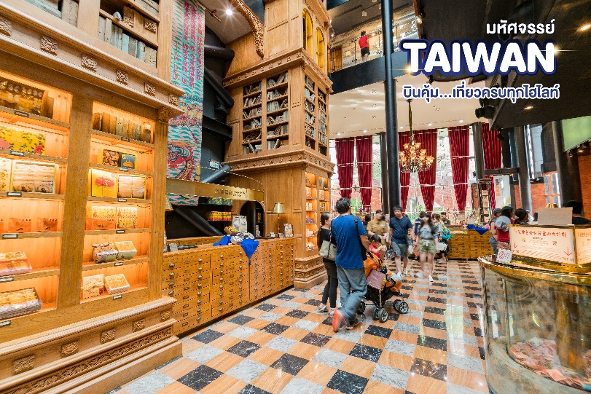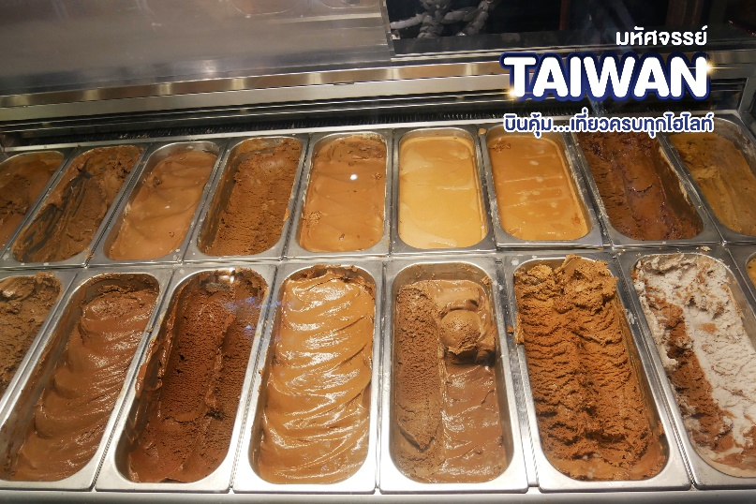
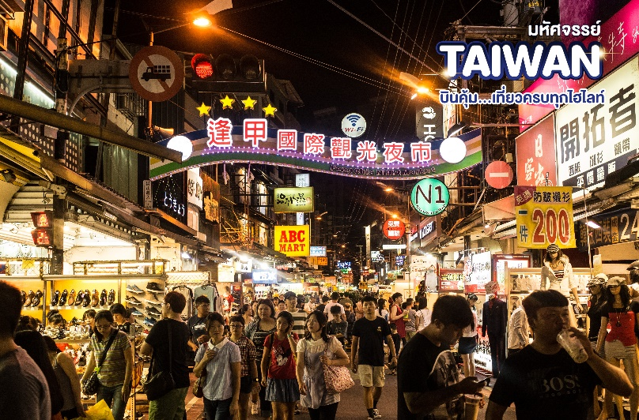
นำท่าน เดินช้อปปิ้งตลาดกลางคืนที่ใหญ่ที่สุดในไต้หวัน ตลาดไถจงไนท์มาเก็ต ถนนคนเดินเป็นหนึ่งในถนนที่น่าสนใจ มีทั้งแฟชั่น เสื้อผ้า รองเท้า ที่ทันสมัยราคาไม่แพง อาหารทานเล่น ของกิน ที่นี่ค่อนข้างคึกคักช่วงเวลากลางวันจนถึงกลางคืน
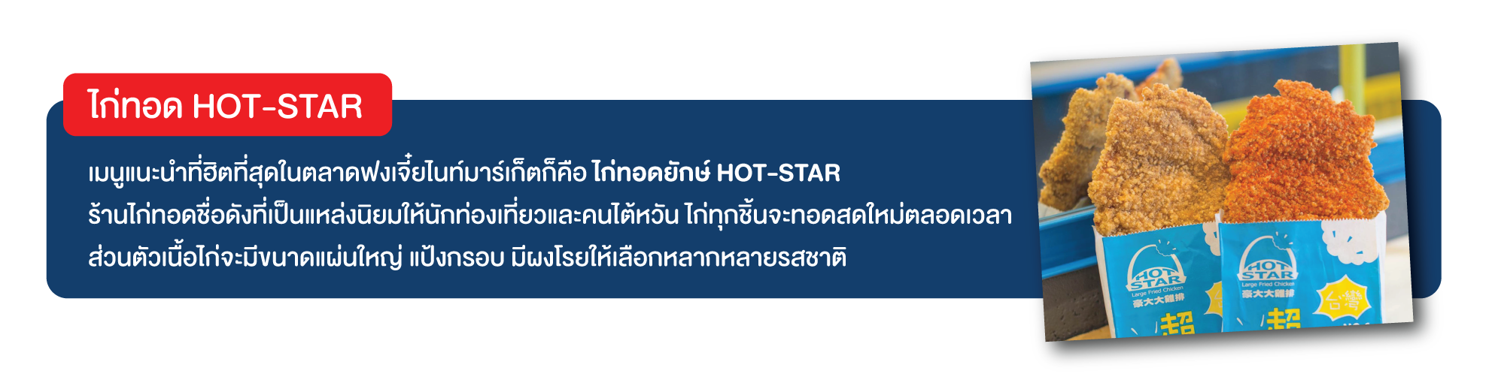

ค่ำ อิสระอาหารค่ำตามอัธยาศัย ณ ตลาดไถจง ไนท์มาร์เก็ต
จากนั้น นำท่านเข้าพักที่ เมืองไถจง หรือเทียบเท่า 3-4* ตามมาตรฐานไต้หวัน
(โรงแรมที่ระบุในรายการทัวร์เป็นเพียงโรงแรมที่นำเสนอเบื้องต้นเท่านั้น ซึ่งอาจมีการเปลี่ยนแปลงแต่โรงแรมที่เข้าพักจะเป็นโรงแรมระดับเทียบเท่ากัน)
วันที่สี่ เมืองไทเป • Germanium • อนุสรณ์สถานเจียงไคเช็ค • วัดหลงซาน • ตลาดซีเหมินติง ไนท์มาร์เก็ต (เช้า/กลางวัน/อิสระ)

เช้า บริการอาหารเช้า ณ ห้องอาหารโรงแรม
จากนั้น เดินทางสู่เมืองไทเป นำท่าน แวะชมของที่ระลึก ผลิตภัณฑ์สร้อย Germanium (GE) ซึ่งทำเป็นเครื่องประดับทั้งสร้อยคอและสร้อยข้อมือซึ่งมีการฝังแร่ Germanium ลงไปมีคุณสมบัติ ลดผลกระทบจากรังสีจากอุปกรณ์อิเล็กทรอนิกส์ปรับความสมดุลในระบบต่างๆของร่างกาย
เที่ยง บริการอาหารกลางวัน ณ ร้านอาหาร พิเศษ!! เมนูเสี่ยวหลงเปา
จากนั้น นำท่านชมอนุสรณ์สถาน เจียงไคเช็ค (Chiang Kai Shek Memorial Hall) อนุสรณ์รำลึกถึงท่านอดีตประธานาธิบดีไต้หวัน รวบรวม ประวัติ ของใช้สำคัญ รถ และ จำลองห้องทำงานของท่าน เจียงไคเช็ค และไฮไลท์อีกอย่าง ณ อนุสรณ์สถานแห่งนี้คือ การชมการเปลี่ยนเวรยามของทหารรักษาการรูปปั้นสำริด ท่านเจียงไคเช็ค ซึ่งจะเปลี่ยนเวรทุกๆชั่วโมง
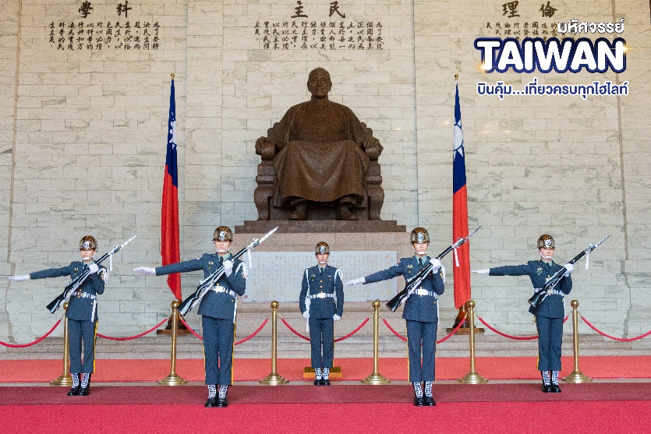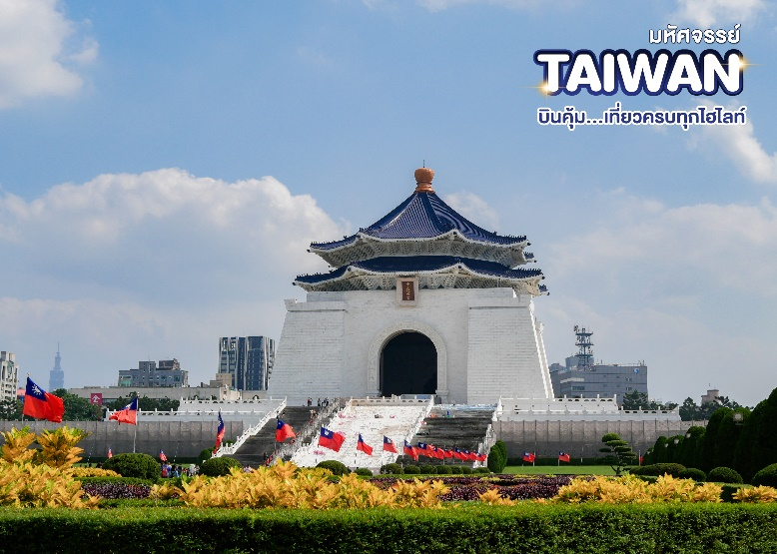
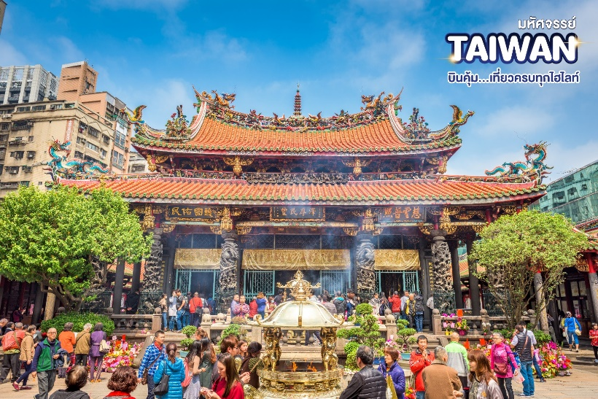
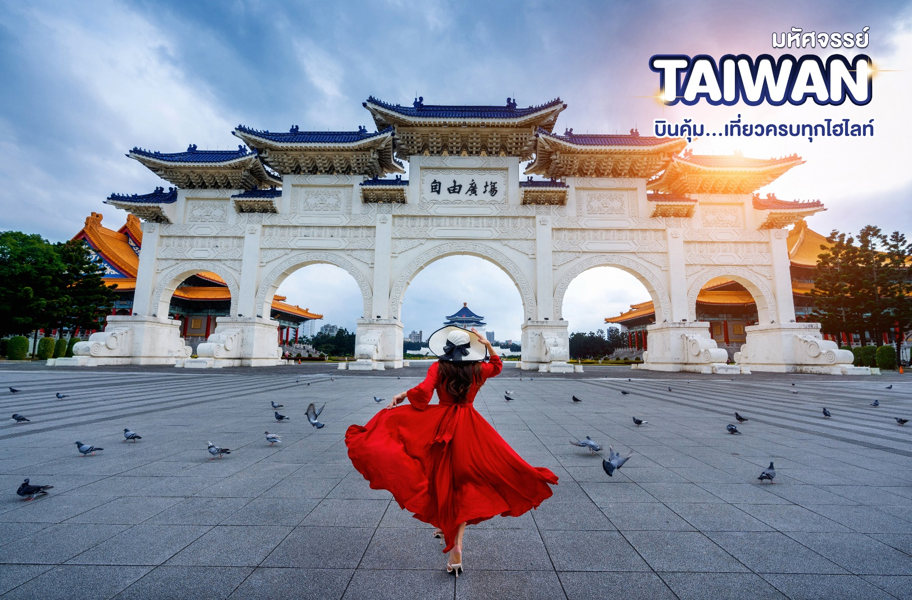
จากนั้น เดินทางสู่วัดหลงซาน (Longshan Temple) เป็นหนึ่งในวัดที่เก่าแก่และมีชื่อเสียงมากที่สุดแห่งหนึ่งของเมืองไทเป เพื่อเป็นสถานที่สักการะบูชาสิ่งศักดิ์สิทธิ์ตามความเชื่อของชาวจีน “เชื่อกันว่าเป็นเทพผู้ผูกด้ายแดงให้สมหวังด้านความรัก” วัดแห่งนี้มีรูปแบบทางด้านสถาปัตยกรรมคล้ายกับวัดพุทธของจีนแต่มีลูกผสมของความเป็นไต้หวันเข้าไปด้วย จนบางคนเรียกกันว่าเป็นวัดสไตล์ไต้หวัน ทำให้ที่นี่เป็นอีกหนึ่งแหล่งท่องเที่ยวไม่ควรพลาดของเมืองไทเป

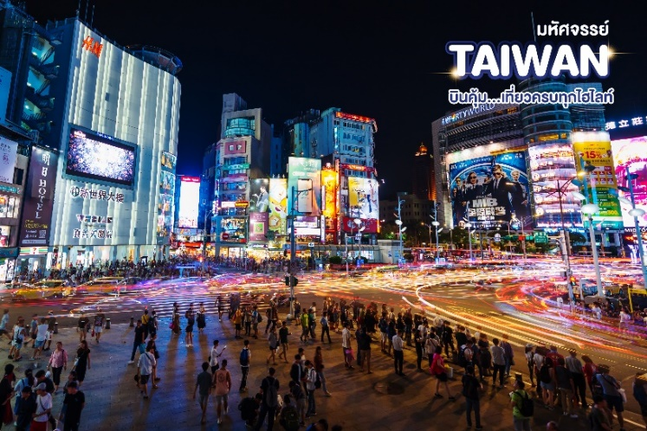
จากนั้น นำท่านเดินทางสู่ ซีเหมินติง ไนท์มาเก็ต หรือที่คนไทยรู้จักกันในนาม สยามสแควร์แห่งไทเปเป็นย่านช้อปปิ้งของวัยรุ่นและวัยทำงานของไต้หวัน ยังเป็นแหล่งช้อปปิ้งของนักท่องเที่ยวด้วยเช่นกัน ในย่านนี้เป็นถนนคนเดินโดยแบ่งโซนเป็นสีต่างๆ เช่น แดง เขียว น้ำเงิน โดยสังเกตจากเสาข้างทางจะมีการระบุหมายเลยและทำสีไว้อย่างเป็นระเบียบ ร้านค้าแนะนำสำหรับนักท่องเที่ยวชาวไทย ซึ่งราคาถูกกว่าไทยประมาณ 30 % ได้แก่ ONITSUKA TIGER , NEW BALANCE , ADIDAS , H&M , MUJI ซึ่งรวมสินค้ารุ่นหายากและราคาถูกมากๆ
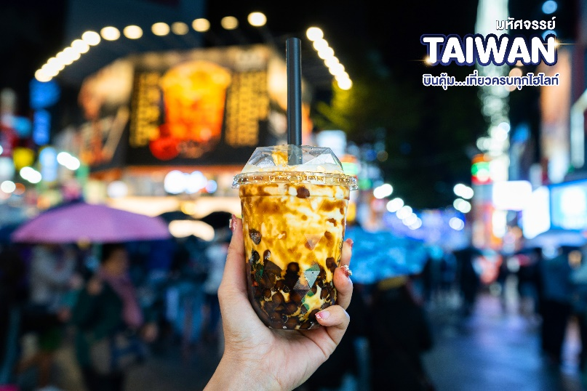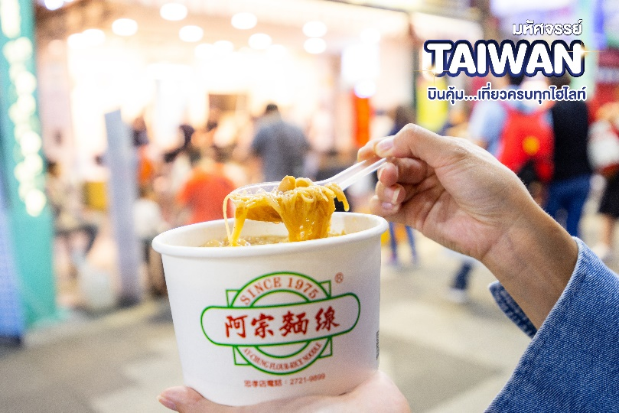
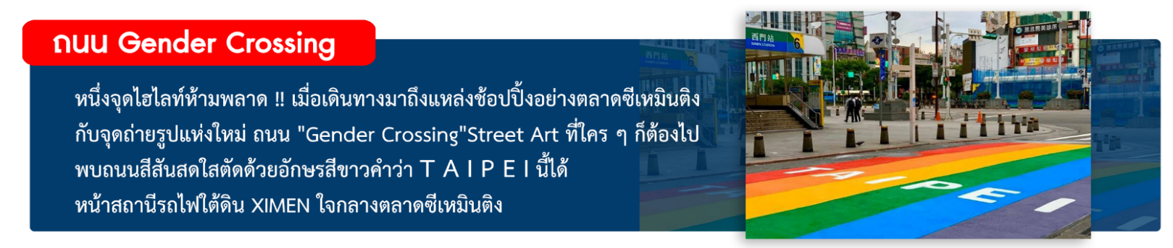
ค่ำ อิสระอาหารค่ำตามอัธยาศัย ณ ตลาดซีเหมินติง ไนท์มาร์เก็ต
จากนั้น นำท่านเข้าพักที่ เมืองไทเป หรือเทียบเท่า 3-4* ตามมาตรฐานไต้หวัน
(โรงแรมที่ระบุในรายการทัวร์เป็นเพียงโรงแรมที่นำเสนอเบื้องต้นเท่านั้น ซึ่งอาจมีการเปลี่ยนแปลงแต่โรงแรมที่เข้าพักจะเป็นโรงแรมระดับเทียบเท่ากัน)

วันที่ห้า Duty Free • ถ่ายรูปกับตึกไทเป 101(ไม่รวมค่าขึ้นตึกชั้น 89 • เมืองนิวไทเป อุทยานแห่งชาติเย๋หลิว • หมู่บ้านโบราณจิ่วเฟิน • สนามบินเถาหยวน ประเทศไต้หวัน สุวรรณภูมิ กรุงเทพฯ (เช้า/กลางวัน/-)

เช้า บริการอาหารเช้า ณ ห้องอาหารของโรงแรม
จากนั้น นำท่านแวะชม Duty Free ให้ท่านได้เลือกซื้อเลือกชมสินค้าต่างๆตามอัธยาศัย
นำท่าน ถ่ายรูป ตึกไทเป 101 (ไม่รวมบัตรขึ้นชั้น 89) ตึกระฟ้าสูงที่สุดในมหานครไทเป ตึกไทเป 101 มีจำนวนชั้นทั้งหมด 101 ชั้น และชั้นใต้ดินอีก 5 ชั้น ชั้น 1-5 จะเป็น ห้างสรรพสินค้า และร้านอาหารชั้นนำเช่น DIN TIA FUNG DIMSUM,ZARA,ROLEX, PANNERAI , DIOR , CHANEL ฯลฯ และภายในตึกยังมีลิฟต์ที่เร็วที่สุดในโลก โดยขึ้นลิฟต์จากชั้น 5 ไปยัง ชั้น 88 โดยใช้เวลาเพียง 37 วินาทีเท่านั้น
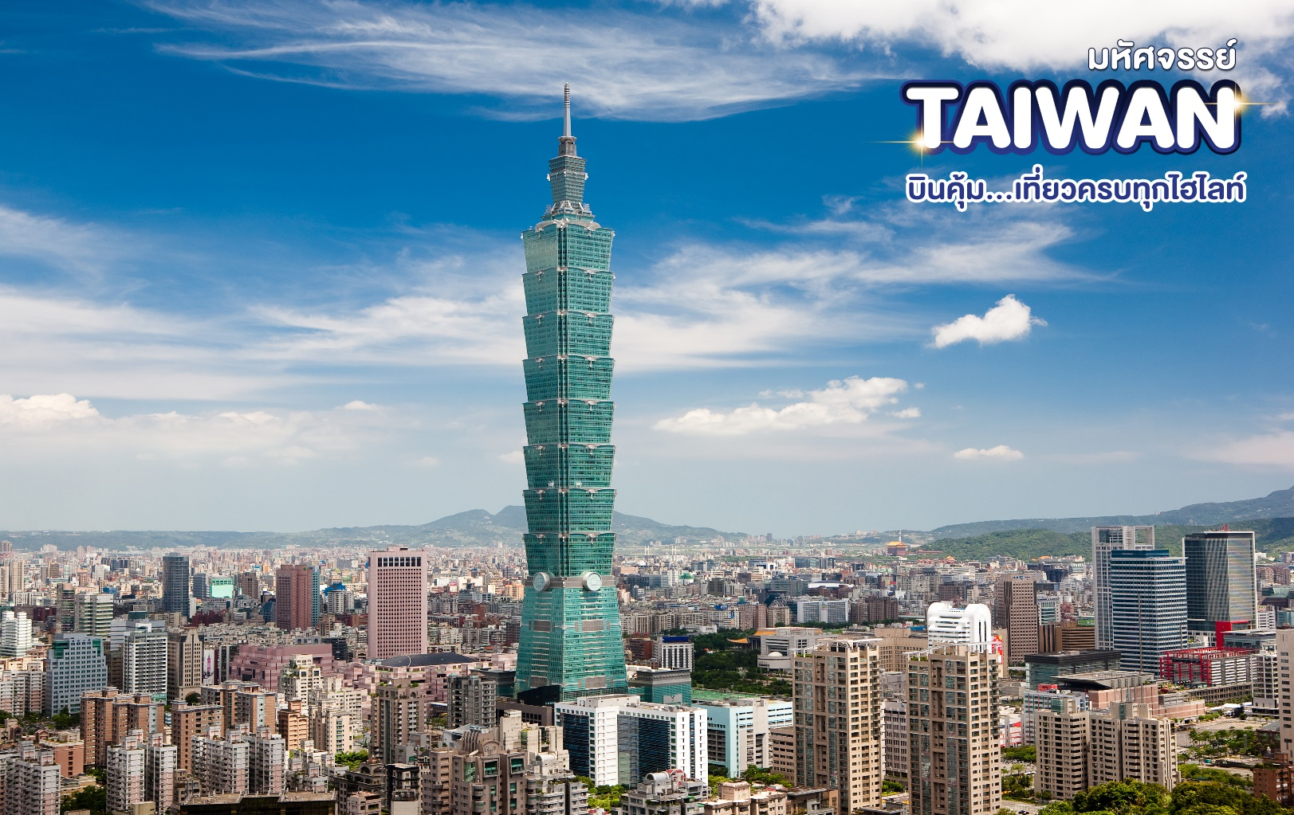
จากนั้น เดินทางสู่เมืองนิวไทเป ชม อุทยานแห่งชาติเย๋หลิ่ว YEHLIU GEO PARK อุทยานทางธรณี ของประเทศไต้หวันลักษณะเป็นแหลมยื่นลงไปในทะเล เกิดขึ้นจากการเคลื่อนที่ของแผนเปลือกโลก โดดเด่นด้วยหินแปลกตารูปร่างต่างๆ ซึ่งเกิดจากการกัดเซาะของน้ำทะเลและลมทะเล ไฮไลท์จะอยู่ที่ หินรูปเศียรพระราชินีอลิธซาเบธหินรูปเจ้าหญิง หินรูปมังกร และฟอสซิลของสัตว์ทะเลดึกดำบรรพ์ ท่านจะได้ชมวิวของทะเลแปซิฟิคน้ำทะเลสีครามสวยงามแปลกตา
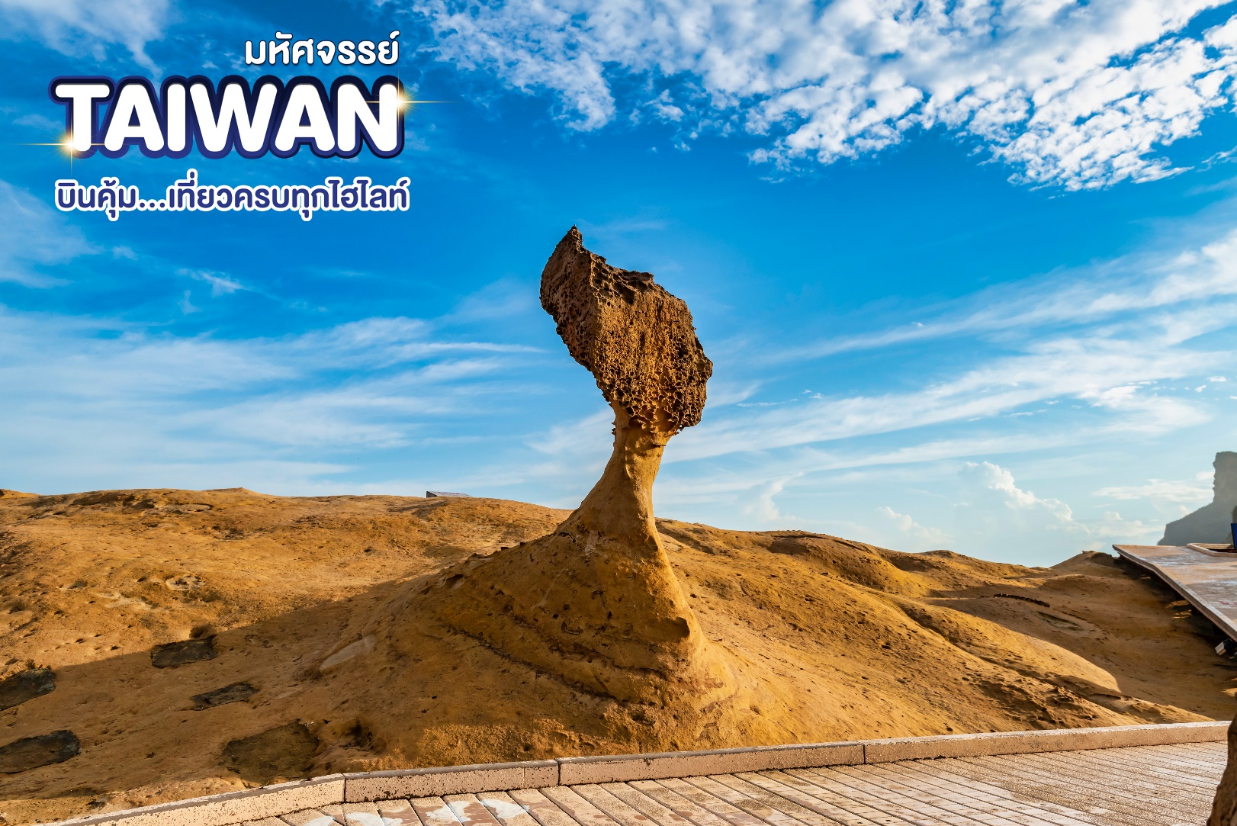
กลางวัน บริการอาหารกลางวัน ณ ร้านอาหาร

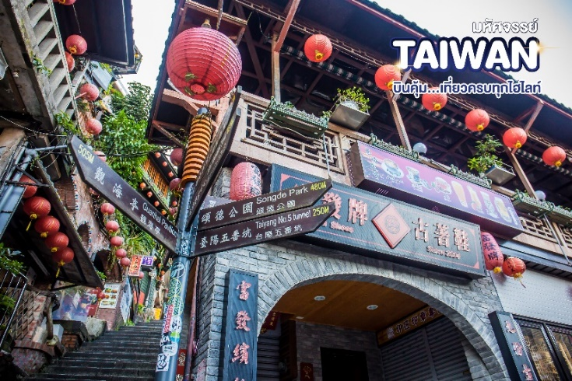
จากนั้น นำท่านเดินทางสู่ ถนนโบราณจิ่วเฟิ่น Jiufen Old Street หมู่บ้านโบราณบนไหล่เขาซึ่งในอดีตเคยเป็นแหล่งขุดทองชื่อดังของไต้หวัน เมื่อกาลเวลาผ่านไปเหลือเพียงบ้านเรือนแบบเก่าเป็นสิ่งดึงดูดใจให้นักท่องเที่ยวมาเยือน ชมร้านรวงต่างๆทั้งร้านน้ำชา ร้านขายขนม และ ของที่ระลึก ชมวิวทิวทัศน์ของบ้านโบราณซึ่งประดับด้วยโคมไฟสีต่างๆและตรอกซอยเล็กๆที่เต็มไปด้วยร้านค้า และนักท่องเที่ยวจำนวนมาก
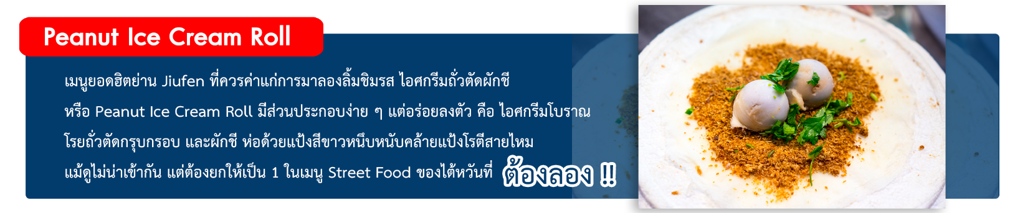
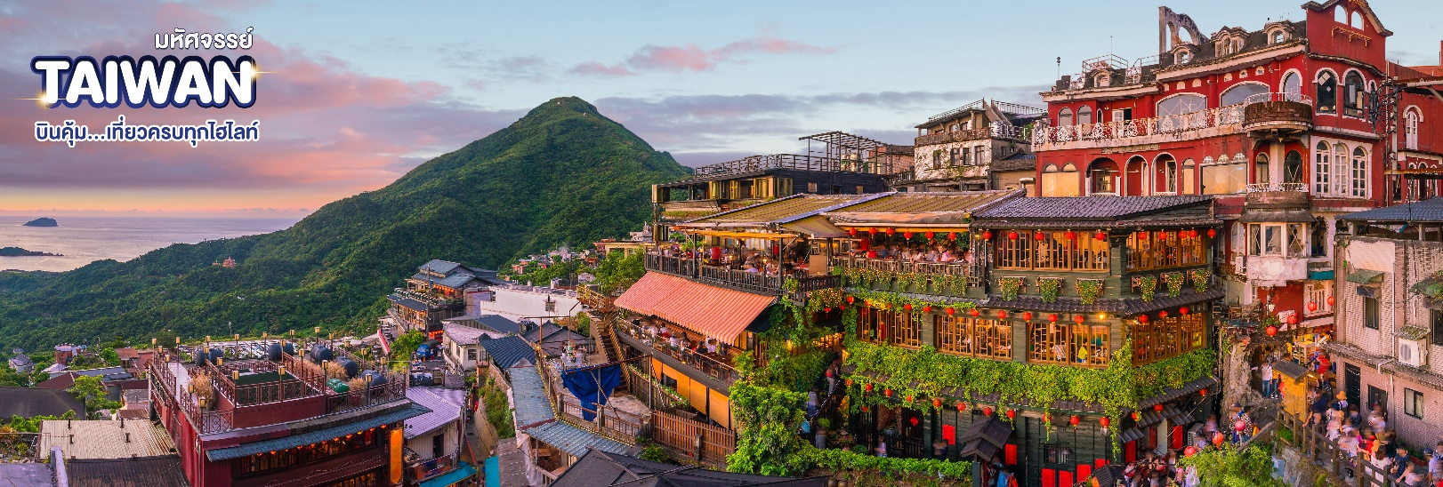
ได้เวลาสมควรนำท่านเดินทางสู่ สนามบินเถาหยวน
21.30 น. ออกเดินทางสู่ท่าอากาศยานสุวรรณภูมิ โดยสายการบินเวียตเจ็ทแอร์ VIETJET (VZ)
โดยเที่ยวบินที่ VZ 565
00.30 น.(ในวันที่ 6) เดินทางถึงกรุงเทพฯ โดยสวัสดิภาพ พร้อมความประทับใจมิรู้ลืม

********************************************************************

อัตราค่าบริการและเงื่อนไขรายการท่องเที่ยว
วันเดินทาง | จำนวน | ผู้ใหญ่ | ราคาเด็ก  ไม่มีเตียง | พักเดี่ยว
21 - 25 พ.ย. 67 | 15+1 | 22,999 | 21,999 | 5,000
12 - 16 ธ.ค. 67 | 20+1 | 23,999 | 22,999 | 5,000
19 - 23 ธ.ค. 67 | 25+1 | 27,999 | 26,999 | 5,000
26 - 30 ธ.ค. 67 | 25+1 | 34,999 | 33,999 | 5,000

**ราคา INFANT (อายุไม่ถึง 2 ปี บริบูรณ์ ณ วันเดินทางกลับ) ท่านละ 8,000 บาท
อัตรานี้รวมรายการทัวร์และตั๋วเครื่องบินแล้ว**
ราคา JOINLAND หักค่าตั๋วเครื่องบินออกท่านละ 5,000 บาท (กรุณาสอบถามเจ้าหน้าที่ก่อนทำการจอง)
อัตราค่าบริการนี้ไม่รวม ค่าทิปไกด์ท้องถิ่น, พนักงานขับรถ รวมทั้งทริป 1,500 NTD/ท่าน

**โปรแกรมอาจมีการสลับสับเปลี่ยนหน้างานโดยคำนึงถึงประโยชน์ลูกค้าเป็นสำคัญ**
**กรณีพัก 3 ท่าน กรุณาแจ้งเจ้าหน้าที่ก่อนทำการจอง เนื่องจากห้องพัก 3 ท่าน
ในแต่ละโรงแรมมีจำนวนจำกัด**

